

**FACULDADE DE TECNOLOGIA SENAI CENTRO**

**CURSO TÉCNICO INFORMATICA PARA INTERNET**

**Bruno Henrique Costa**

**Eric Ricardo Almeida Da Silva**

**Gustavo Roberto Da Silva**

**Luiz Gabriel Dos Santos Nogueira**

**Rafael Archanjo Goncalves**

**TURMA: TII2002T01**

**Situação de aprendizagem: Estratégia STALKER**

**Bruno Henrique Costa**

**Eric Ricardo Almeida Da Silva**

**Gustavo Roberto Da Silva**

**Luiz Gabriel Dos Santos Nogueira**

**Rafael Archanjo Goncalves**

**Situação de aprendizagem: Estratégia STALKER**

Trabalho referente a situação de aprendizagem STALKER utilizando metodologias ágeis.

Prof. Orientador: Rubem Candido Dos Santos

**LISTA DE FIGURAS**

Diagrama 1 - Pacientes 7

Diagrama 2 – Médicos 7

Diagrama 3 - Validação do procedimento 8

Diagrama 4 - Cadastro de Especialidade 9

Diagrama 5 - Cadastro de Procedimento 9

Diagrama 6 - Padrões da clínica 10



SUMÁRIO

Introdução: 5

Desenvolvimento: 5

REGRAS DE NEGÓCIOS 5

Regras de negócios desenvolvidas: 5

REQUISITOS NÃO FUNCIONAIS 5

Requisitos não funcionais desenvolvidos: 5

REQUISITOS FUNCIONAIS 6

• RF001 - Pacientes 6

I. Caso de uso: 6

II. Diagrama: 6

• RF002 – Médicos 7

I. Caso de uso: 7

II. Diagrama: 7

• RF003 - Validação do convenio 8

I. Caso de uso: 8

II. Diagrama: 8

• RF004 - Especialidades 8

I. Caso de uso: 8

II. Diagrama: 8

• RF005 - Cadastro de Procedimento 9

I. Caso de uso: 9

II. Diagrama: 9

• RF006 - Padrões da clínica 10

I. Caso de uso: 10

II. Diagrama: 10

• DER desenvolvido para o sistema 10

• Acesse aqui o Script desse sistema 11

Conclusão: 12

Referências 13

# Introdução:

O trabalho tem como foco principal implementar um software para gerenciar uma clínica de estética. São objetivos do trabalho identificar as regras de negócio requisitos funcionais e não funcionais, histórias de uso e diagramas.

# Desenvolvimento:

## REGRAS DE NEGÓCIOS

Regra de negócio é um conjunto de instruções e política do processo definido as regras básicas de conduta. Quando acessado os usuários devem seguir o que o sistema a ser desenvolvido deve contemplar como exemplo: restrições, validações, condições e exceções do processo. Uma regra de negócio não necessariamente será implementada no sistema como uma funcionalidade, mas determinará o comportamento de uma ou mais funcionalidades do sistema.

## Regras de negócios desenvolvidas:

* RN001 - Relação médico procedimento

Nenhum procedimento pode ser realizado sem a presença e um Médico ou Enfermeiro, todo procedimento dever ter um responsável para realizá-lo.

* RN002 - Cadastro valido

O paciente necessita de um cadastrado valido no sistema, para realizar algum procedimento.

## REQUISITOS NÃO FUNCIONAIS

Os requisitos não funcionais se relacionam com padrões de qualidade como confiabilidade, desempenho, robustez, segurança entre outros. Os requisitos não funcionais definem se o sistema será eficiente para a tarefa que se propõe a fazer ou não.

## Requisitos não funcionais desenvolvidos:

* RNF001 – intuitividade

O sistema deve ser intuitivo para o usuário final.

* RNF002 – Aplicação web

O sistema deve funcionar por meio de uma aplicação web.

* RN003 – Otimização da aplicação

O sistema deve ser otimizado para os principais sistemas e navegadores.

## REQUISITOS FUNCIONAIS

Os requisitos funcionais descrevem o comportamento do sistema, suas ações para cada entrada, e as funcionalidades que o sistema deve dispor. A decisão dos requisitos funcionais do sistema, foi obtida através de consulta a literatura cientifica que abordava quais informações deveriam estar presentes no software para atender a demanda de uma clínica estética. A seguir são listados os requisitos funcionais do sistema:

* RF001 - Pacientes

O sistema terá que permitir ao paciente consultar seu histórico clínico.

1. Caso de uso:

Como paciente eu gostaria que o sistema tivesse acesso ao meu prontuário.

## Diagrama:

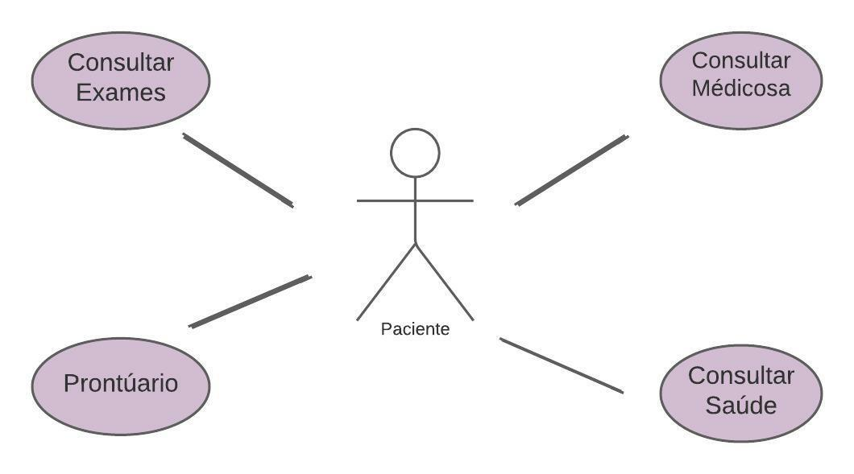

Diagrama 1 - Pacientes

* RF002 – Médicos

O sistema deverá permitir ao médico acesso ao prontuário do paciente.

1. Caso de uso:

Como médico, gostaria que o sistema realizasse a consulta de um paciente.

1. Diagrama:

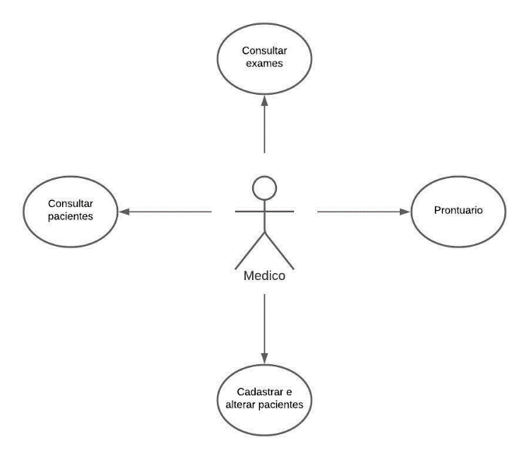

Diagrama 2 – Médicos

* RF003 - Validação do convenio

O sistema deve informar ao convenio o procedimento que será realizado para a validação e liberação do mesmo.

1. Caso de uso:

Como convenio, quero saber onde meus clientes estão se consultando e quais procedimentos estão sendo realizados, para que eu possa aprovar ou reprovar a utilização do convenio de acordo com os parâmetros estabelecidos no contrato.

## Diagrama:

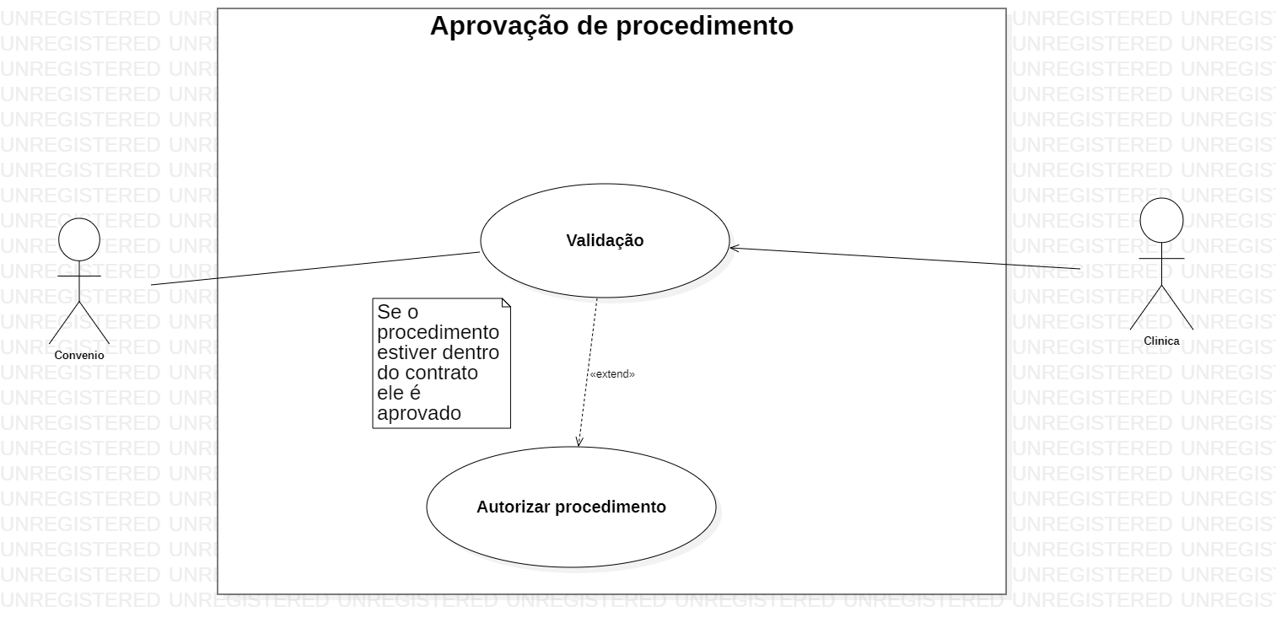

Diagrama 3 - Validação do procedimento

* RF004 - Especialidades

O sistema terá uma função onde poderá colocar a especialidade de cada médico.

1. Caso de uso:

Como Gerente, gostaria de cadastrar as especialidades de cada médico na corporação.

## Diagrama:

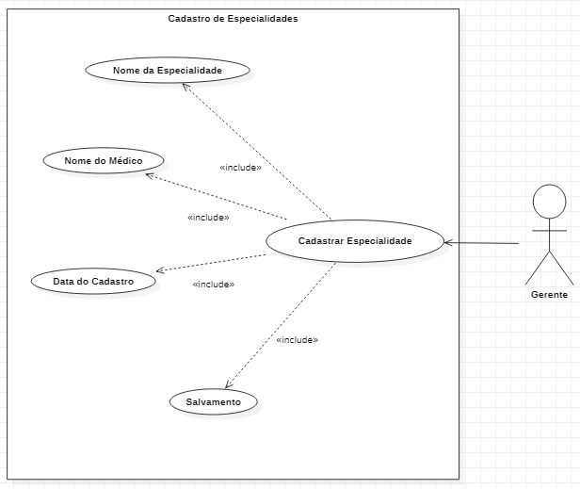

Diagrama 4 - Cadastro de Especialidade

* RF005 - Cadastro de Procedimento

Essa funcionalidade irá cadastrar algum procedimento que clínica oferece. e unindo o profissional capacitado.

1. Caso de uso:

Como Gerente, gostaria de cadastrar um novo procedimento que estamos disponibilizando para os pacientes

## Diagrama:

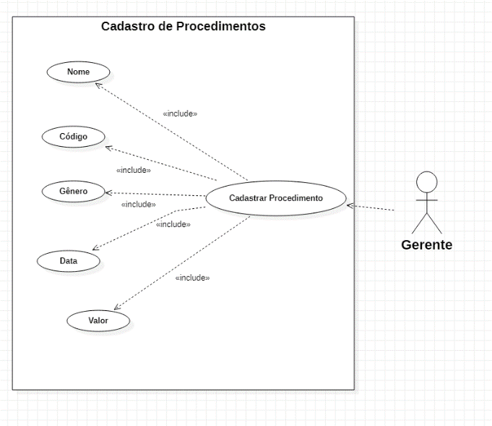

Diagrama 5 - Cadastro de Procedimento

* RF006 - Padrões da clínica

O sistema deverá permitir que um funcionário da clínica defina os dias e horários de funcionamento de forma semanal, exibir esses dias e horários, além de enviar por e-mail para um paciente.

1. Caso de uso:

Como cliente, gostaria de ter acesso aos horários de disponibilidade, se possível enviá-los por e-mail.

## Diagrama:

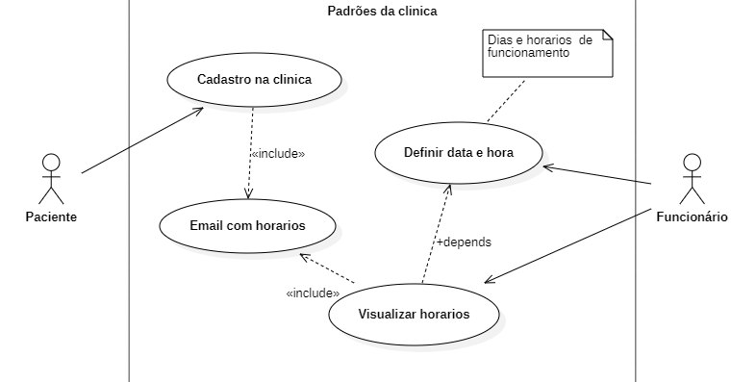

Diagrama 6 - Padrões da clínica

* DER desenvolvido para o sistema

DER 1 – Sistema

* [Acesse aqui o Script desse sistema](https://www.mediafire.com/file/zper416rqwszu0z/DER_Clinica.zip/file)

# Conclusão:

Neste trabalho nossa equipe precisou implementar um software para gerenciar uma clínica de estética. Concluímos todos os objetivos que nós tínhamos propostos como o prazo era curto dividimos integrantes do grupo para executar as tarefas propostas para terminar o trabalho da maneira mais eficaz e rápida possível.

# Referências

*Der Clinica*. (24 de 08 de 2021). Fonte: MediaFire: https://www.mediafire.com/file/zper416rqwszu0z/DER_Clinica.zip/file